Verticaal monteren bespaart vloeroppervlakte
B&R presenteert SuperTrak welke verticaal gemonteerd kan worden
Het tracksysteem SuperTrak van B&R is vanaf nu beschikbaar als variant welke verticaal gemonteerd kan worden. Hierdoor kan de output per vierkante meter vloeroppervlakte verder geoptimaliseerd worden. Indien producten alleen aan de bovenzijde van de SuperTrak vervoerd worden, wordt het gewicht niet magnetisch gedragen. In plaats daarvan wordt het gewicht rechtstreeks op de rollen van de SuperTrak overgedragen. Dit zorgt ervoor dat de shuttles een veel hoger laadvermogen hebben.

De vermogenselektronica van de SuperTrak is verplaatst, zodat de SuperTrak bij verticale plaatsing nu eenvoudig vanaf de voorkant toegankelijk is. De verbindingen tussen SuperTrak segmenten zijn versterkt om zo mechanische stijfheid, maximale stabiliteit en betrouwbaarheid in de verticale richting te garanderen.
Verhoogde output
De onafhankelijk bestuurde SuperTrak shuttles kunnen onafhankelijk worden geplaatst om producten van verschillende afmetingen te groeperen. Zo kunnen verschillende dranken of verpakte goederen gecombineerd worden in één pakket. Door de SuperTrak verticaal te monteren kan dit proces op ongeveer de helft van het vloeroppervlak worden gerealiseerd. Dit geeft een significante toename van de output per vierkant meter.
Flexibiliteit, precisie en hoog laadvermogen
SuperTrak van B&R maakt geavanceerde productieconcepten mogelijk die flexibel en efficiënte productie leveren bij elke batchgrootte. SuperTrak is speciaal ontwikkeld voor 24/7 gebruik in een zware, industriële omgeving. Het systeem is betrouwbaar en veilig. Segmenten en shuttles kunnen eenvoudig verwisseld worden, waarbij het niet nodig is de baan te demonteren. Stilstand door mechanische omschakeling wordt geheel of grotendeels geëlimineerd. De Overall Equipment Effectiveness (OEE) van het hele systeem neemt hierdoor toe.

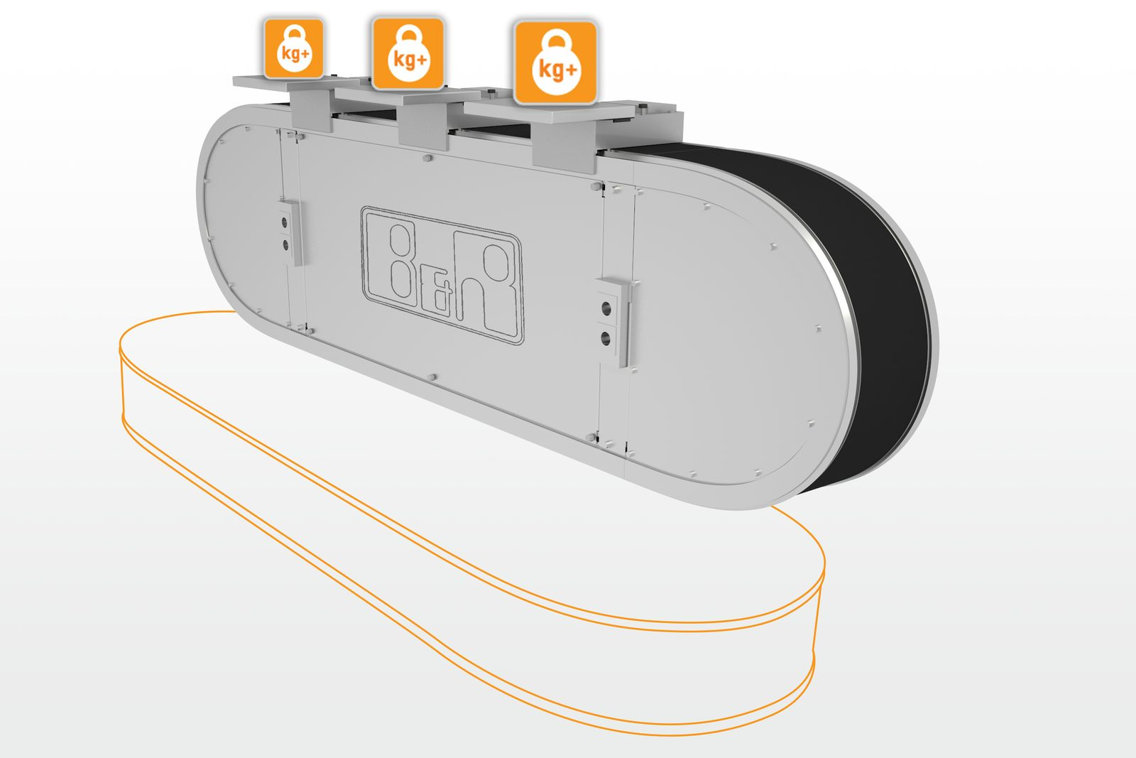
Een verticaal gemonteerd SuperTrak systeem biedt een groter laadvermogen van de shuttle en optimaliseert het gebruik van de beschikbare vloerruimte.

Over B&R
B&R is een innovatief automatiseringsbedrijf met het hoofdkantoor in Oostenrijk en kantoren over de hele wereld. Als wereldleider in de industriële automatisering combineert B&R state-of-the-art technologie met geavanceerde engineering om klanten in vrijwel elke industrie complete oplossingen te bieden voor machine- en fabrieksautomatisering, motion control, HMI en geïntegreerde veiligheidstechniek. De industriële veldbusstandaarden met voorop POWERLINK en de open standaard openSAFETY maken het productportfolio compleet. Bovendien is de softwareontwikkelomgeving Automation Studio de wegwijzer voor toekomstgerichte engineering. Met haar innovatieve oplossingen definieert B&R nieuwe standaarden in de automatiseringswereld, helpt zij processen te vereenvoudigen en overtreft het bedrijf de verwachtingen van klanten
Voor meer informatie, bezoek onze website: www.br-automation.com

